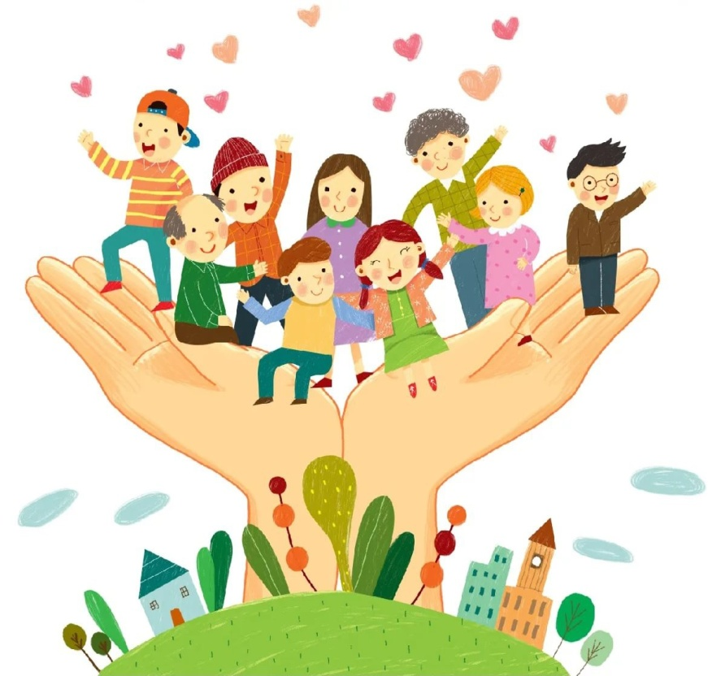
Консультация для родителей
«Нравственное воспитание дошкольника
в семье и детском саду»
Содержанием нравственного воспитания является формирование таких нравственных качеств дошкольника, как: уважение к старшим, дружеские отношения со сверстниками, умение соответственно отзываться на горе и радость других людей, добиваться действенного проявления гуманных чувств и отношений, их общественной направленности, воспитание начал ответственности. Среди них можно выделить два направления: создание условий для практического опыта и формирование правильных моральных оценок. В результате такого нравственного воспитания ребенок начинает действовать не потому, что хочет заслужить одобрение взрослого, а потому, что считает необходимым соблюдение самой нормы поведения, как важного правила в отношениях между людьми. Становление личности ребенка происходит изначально в семье. Ведь семья – это маленький коллектив, основанный на принципах сотрудничества и взаимопомощи, где дети учатся искусству жить среди людей, любить их, ощущая на себе и проявляя к другим внимание и доброе отношение. Важную роль в воспитании детей играет общий уклад жизни семьи: равенство супругов, организация семейной жизни, правильные взаимоотношения между членами семьи, общий тон доброжелательности, взаимного уважения и заботы, атмосфера патриотизма, трудолюбия, общий порядок и семейные традиции, единство требований взрослых к ребенку. Жизнь семьи должна быть организована таким образом, чтобы полнее удовлетворялись и развивались не только материальные нужды, но и духовные потребности.
Нравственное воспитание детей происходит на всем протяжении их жизни, и определяющее значение в становлении нравственности ребенка играет среда, в которой он развивается и растет. Поэтому переоценить важность семьи в нравственном воспитании дошкольников невозможно. Способы поведения, принятые в семье, очень быстро усваиваются ребенком и воспринимаются им, как правило, в качестве общепринятой нормы.
Существует несколько типов семей и моделей семейных взаимоотношений. Есть неблагополучные семьи, неполные семьи. Зачастую в этих семьях созданы неблагоприятные условия для развития ребенка, его нравственных качеств, и поэтому большую часть функций воспитания и обучения детей в этой семье берет на себя дошкольное воспитательное учреждения. Детский сад, заменив семью, точнее, вместо семьи стал решать проблемы социализации личности. В нынешнее время даже полные, гармоничные организованные семьи, благополучные, с материальным достатком, не всегда могут уделять должное время своему ребенку. Для воспитания в ребенке нравственных качеств, необходимо тесно работать и сотрудничать с семьей. Сотрудничество образовательного учреждения и семьи, одна из важнейших задач социализации ребенка в обществе. Необходимо создать такие условия, чтобы у ребенка, основываясь на примерах из опыта, складывалось осознание и понимание того, что хорошо, а что плохо, чтобы он мог самостоятельно сформировать и иметь представления о нравственных качествах, таких как: жадность, дружба и многих других. Такое отношение к основополагающим понятиям нашей жизни продолжает формироваться и в дальнейшем по мере взросления. Главным помощником ребенка на этом пути является взрослый, который конкретными примерами своего поведения и закладывает в ребенка основные нравственные нормы поведения. Если примеры из опыта ребенка, его близкого окружения носят отрицательный характер, то и ждать от него развитых высоких нравственных качеств не приходится. Первейшая задача родителей заключается в том, чтобы помочь дошкольнику определиться с объектами его чувств и сделать их общественно ценными. Чувства позволяют человеку испытать удовлетворение после совершения правильного поступка или заставляют нас испытывать угрызения совести, если нравственные нормы были нарушены. Основа таких чувств как раз и закладывается в детстве, и задача родителей помочь в этом своему ребенку. Обсуждать с ним нравственные вопросы. Добиваться формирования ясной системы ценностей, чтобы малыш понимал, какие поступки недопустимы, а какие желательны и одобряемы обществом. Эффективное нравственное воспитание невозможно без обсуждения с малышом нравственной стороны поступков других людей, персонажей художественных произведений, выражения своего одобрения его нравственных поступков наиболее понятным для малыша образом.
Семья и дошкольное учреждение - два важных института социализации ребенка. И хотя их воспитательные функции различны, для всестороннего развития ребенка необходимо их взаимодействие ,
важна тесная взаимосвязь педагогического коллектива, детей и родителей. Именно от совместной работы, от единства мнений по основным вопросам воспитания детей зависит, каким вырастет ребенок. Только при этом условии возможно воспитание цельной личности.
Так как, по мере своего развития ребенок примеряет на себя различные общественные роли, каждая из которых позволит ему подготовиться к выполнению различных социальных обязанностей — ученика, капитана команды, друга, сына или дочери. Каждая из таких ролей имеет огромное значение в формировании социального интеллекта и предполагает развитие своих собственных нравственных качеств: справедливости, отзывчивости доброты, нежности, заботы о близких. И чем разнообразнее будет репертуар ролей малыша, тем с большим количеством нравственных принципов он познакомится и тем богаче будет его личность.

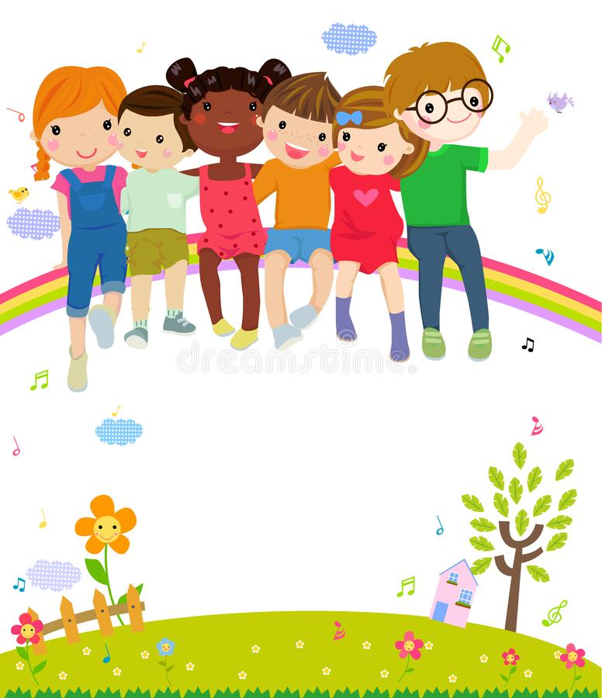

Совместные формы работы детского сада и родителей по формированию нравственных качеств
Работа с семьей - важная и сложная сторона деятельности воспитателя и других работников дошкольного учреждения. Она направлена на решение следующих задач:
- установление единства в воспитании детей;
- педагогическое просвещение родителей;
- изучение и распространение передового опыта семейного воспитания;
- ознакомление родителей с жизнью и работой дошкольного учреждения.
Единство в воспитании детей обеспечивает выработку правильного поведения детей, ускоряет процесс усвоения навыков, знаний и умений, способствует росту авторитета взрослых — родителей и воспитателей в глазах ребенка. Основой такого единства являются педагогические знания родителей, их осведомленность о работе дошкольных учреждений.
Семья является институтом первичной социализации. Детский сад входит в систему опосредованного, или формального, окружения ребенка и представляет собой институт вторичной социализации. Все этапы процесса социализации тесно связаны между собой.
В настоящее время необходимость общественного дошкольного воспитания не вызывает ни у кого сомнений. Отношения дошкольного учреждения с семьей должны быть основаны на сотрудничестве и взаимодействии при условии открытости детского сада внутрь (вовлечение родителей в образовательный процесс детского сада) и наружу (сотрудничество ДОУ с расположенными на его территории социальными институтами: общеобразовательными, музыкальными, спортивными школами, библиотеками).
Привлекать родителей к мероприятиям, способствующим совместной деятельности родителей и детей. Необходимо широко применять как групповые, так и индивидуальные формы работы с родителями:
- беседы;
- консультации: «Воспитание самостоятельности и ответственности», «Как организовать труд детей дома»;
- совместные конкурсы: «Дары Осени», «Мой гербарий» поделки из природного материала, поделки из овощей, сезонные выставки совместных работ «Новогодние игрушки»;
- совместные работы детей и родителей на темы: «Моя семья», «Спортивная семья», «Как я провел лето». Оформляется фотоальбом, к которому ребята потом постоянно обращаются, показывают друг другу фотографии своей семьи. Дети делятся своими впечатлениями, учатся слушать друг друга, проявляют интерес к собеседнику. Это может получить подкрепление в виде семейной проектной деятельности на тему «Я и вся моя семья». Данный детско-родительский проект относится к долгосрочным и включает в себя: «Моя родословная», «Древо моей семьи», «Герб семьи», «Девиз семьи», обычаи и традиции семьи. Основной целью является воспитание любви к своим родным, семье;
- досуги, праздники: «День матери», «Папа, мама, я – дружная семья», «Веселые старты»;
- поручения родителям;
Для коллектива родителей организуются общие консультации, групповые и общие родительские собрания, конференции, выставки, лекции, кружки; оформляются информационные и тематические стенды, фотомонтажи; проводятся вечера вопросов и ответов, встречи за круглым столом.
В старших группах, возможно, организация разнообразной совместной деятельности педагогов, детей и родителей. В фольклорных праздниках и развлечениях, где с удовольствием участвуют и родители. Благодаря таким праздникам и развлечениям, и дети, и родители приобщаются к истокам народного творчества, к истории своего народа, его традициям. Возможно, создание мини музеев, например, «Русская изба», «Музей кукол», где дети могут познакомиться с национальными костюмами, старинной мебелью, посудой, орудиями труда, тем самым приобщиться к истокам народной культуры.
Наиболее активным родителям по итогам года на родительских собраниях вручать грамоты, благодарственные письма от администрации дошкольного учреждения.
Также пропагандировать знания о социально-нравственном воспитании через систему наглядной агитации:
Информационно-ознакомительная: через информационные стенды ознакомление родителей с самим дошкольным учреждением, особенностями его работы, с педагогами, занимающимися воспитанием детей. Информационно-просветительская: направлена на обогащение знаний родителей об особенностях развития и воспитания детей дошкольного возраста.
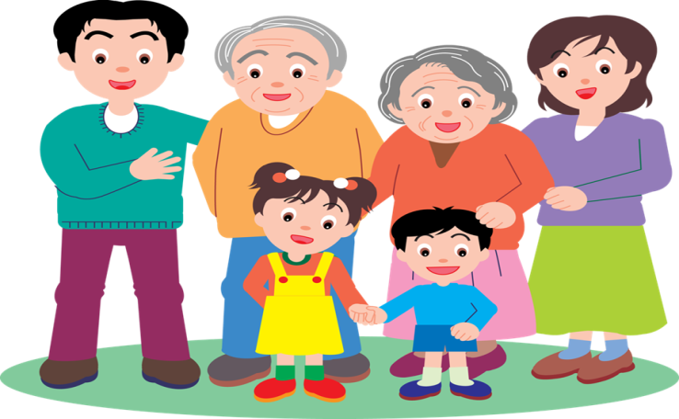
В группах оформлять "Уголки для родителей", помещать консультативные материалы.

«Алгоритм взаимодействия с семьей»
- Поиск контактов при первой встрече. Воспитатель должен проявить высокий педагогический такт, искреннее уважение к родителям, деликатность, сдержанность, важно не оттолкнуть непродуманным вопросом.
- Обсуждается, что необходимо развивать и воспитывать в ребенке, подчеркивать его индивидуальность, неповторимость. На этом этапе уже можно осторожно заговорить о нежелательных проявлениях в поведении ребенка.
- Установление общих требований к воспитанию ребенка. Педагог побуждает родителей высказать свои взгляды на воспитание ребенка, выслушивает мнение родителей об используемых ими методах, даже если оно ошибочно. Не опровергайте, а предлагайте свои способы воздействия, призывает объединить усилия для выработки единых требований.
- Упрочнение сотрудничества в достижении общей цели. Согласившись на совместное сотрудничество, стороны уточняют воспитательные возможности друг друга, ставят единые цели и задачи. Возможны споры, разногласия. Важно, чтобы не помешали дальнейшему сотрудничеству.
- Реализация индивидуального подхода. Педагог не демонстрирует свою всесильность, а доверительно сообщает о своих сомнениях, затруднениях, спрашивает совета у родителей и прислушивается к ним. На этой стадии вырабатывается целый ряд согласованных мер, направленных, в том числе на перевоспитание ребенка.
- Совершенствование педагогического сотрудничества. Готовые рецепты не предлагаются, тщательно анализируется процесс совместной деятельности. Это стадия развития педагогического сотрудничества, где идет реализация единых педагогических воздействий. Инициатором контакта является педагог.

